
บันทึกข้อความ

ส่วนราชการ สภ.ครบุรี จว.นครราชสีมา โทร. ๐ ๔๔๔๔ ๘๒๑๖ .
ที่ ๐๐๑๘(นม).(๑๐)/- วันที่ ๓ เมษายน ๒๕๖๗
เรื่อง รายงานผลการใช้จ่ายงบประมาณประจำปี พ.ศ.๒๕๖๗ รอบ ๖ เดือนแรก (ต.ค.๖๖-มี.ค.๖๗)

เรียน ผกก.สภ.ครบุรี

ตามที่สำนักงาน ป.ป.ช.ได้กำหนดหลักเกณฑ์การประเมินคุณธรรมและความโปร่งใสในการดำเนินงานของหน่วยงานภาครัฐ (Integrity and Transparency Assessment : ITA) ของสถานีตำรวจประจำปีงบประมาณ พ.ศ.๒๕๖๗ โดยกำหนดให้หน่วยงานมีการรายงานผลการใช้จ่ายงบประมาณประจำปี เพื่อนำผลการวิเคราะห์ไปปรับปรุงแผนการใช้จ่ายงบประมาณของสถานี ให้เกิดความคุ้มค่า โปร่งใสและมีการเปิดเผยข้อมูลสาธารณะ (Open Data Integrity and Transparency Assessment : OIT) ข้อ O๑๒ แผนการใช้จ่ายงบประมาณประจำปีและการรายงานผลการใช้จ่ายงบประมาณประจำปี นั้น

งานอำนวยการ ขอรายงานผลการใช้จ่ายงบประมาณ ประจำปี พ.ศ.๒๕๖๗ ไตรมาส ๑-๒ รอบ ๖ เดือน (ต.ค.๖๖-มี.ค.๖๗) ดังนี้
๑. งบประมาณที่ได้รับจัดสรรตามแผนการใช้จ่ายงบประมาณ ครั้งที่ ๑
(งบได้รับจัดสรร ต.ค.๖๖-พ.ค.๖๗ รวม ๘ เดือน) จำนวนเงิน 1,880,740.๐๐ บาท
๒. ผลการเบิกจ่าย ณ วันที่ ๓๑ มี.ค.๖๗ จำนวนเงิน 1,300,490.56 บาท
๓. คิดเป็นร้อยละ ๖๙.๑๕ % (รายละเอียดตามเอกสารแนบ)

การใช้จ่ายงบประมาณที่ได้รับจัดสรรประจำปีงบประมาณ พ.ศ.๒๕๖๗ รอบ ๖ เดือน (ต.ค.๖๖-มี.ค.๖๗) ในภาพรวมเป็นไปตามเป้าหมายที่กำหนด แต่มีงบประมาณบางกิจกรรมที่ยังเบิกจ่ายไม่เป็นไปตามเป้า ได้แก่ กิจกรรมบังคับใช้กฎหมายและบริการประชาชน ในส่วนของงบดำเนินงาน (ค่าตอบแทนสำนวนคดีอาญาและค่าวัสดุอาหารผู้ต้องหา) งบดำเนินงานภารกิจชุมชนสัมพันธ์และค่าตอบแทนการสอนครูตำรวจ D.A.R.E อยู่ระหว่างการเบิกจ่าย เห็นควรให้มีการประชุมติดตามการใช้จ่ายงบประมาณทุกเดือน เพื่อกำชับตรวจสอบการเบิกจ่ายให้ถือปฏิบัติตามระเบียบ ข้อกฎหมายที่เกี่ยวข้องโดยเคร่งครัด และเร่งรัดการใช้จ่ายงบประมาณให้เป็นไปตามเป้าหมายที่ ตร. ภ.๓ และ ภ.จว.นครราชสีมา กำหนด

จึงเรียนมาเพื่อโปรดทราบ
พ.ต.ต.หญิง 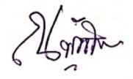
(ณพัฐธิกา ทองพลับ)
สว.อก.สภ.ครบุรี

- ทราบ/ประชุมกำชับและตรวจสอบเร่งรัดในเดือนถัดไปให้มีการเบิกจ่ายงบประมาณให้เป็นไปตามเป้าหมาย
ดำเนินการเผยแพร่ข้อมูลในเว็บไซต์ของสถานีตำรวจฯ

พ.ต.อ.
(นพดล ช่วยบุญ)
ผกก.สภ.ครบุรี
๓ เม.ย.๖๗

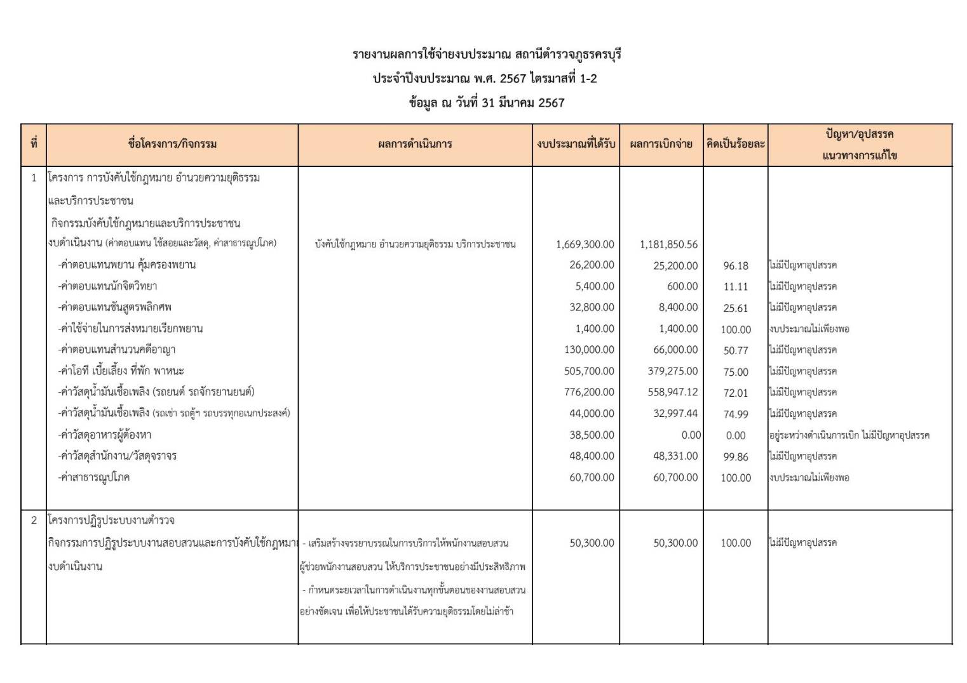
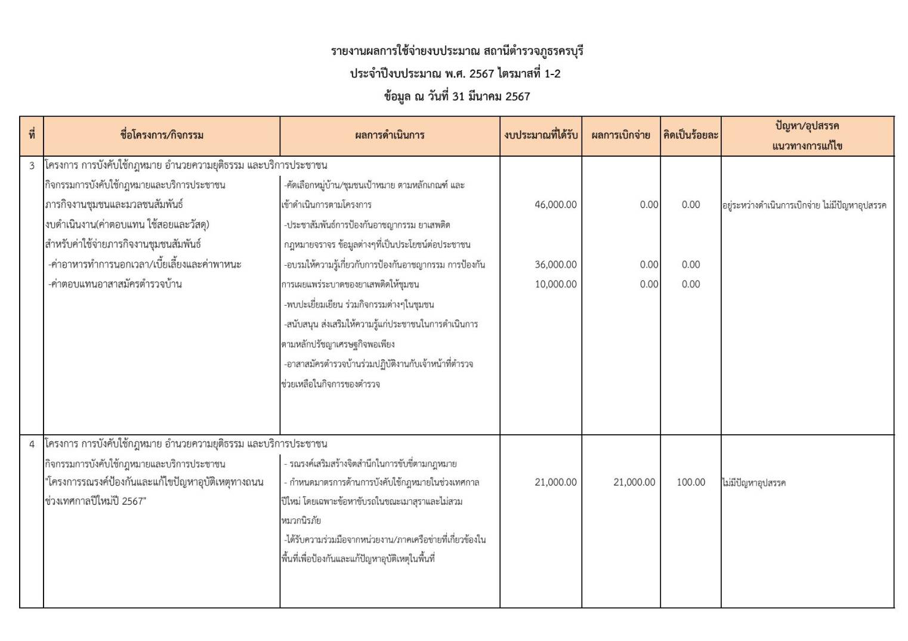
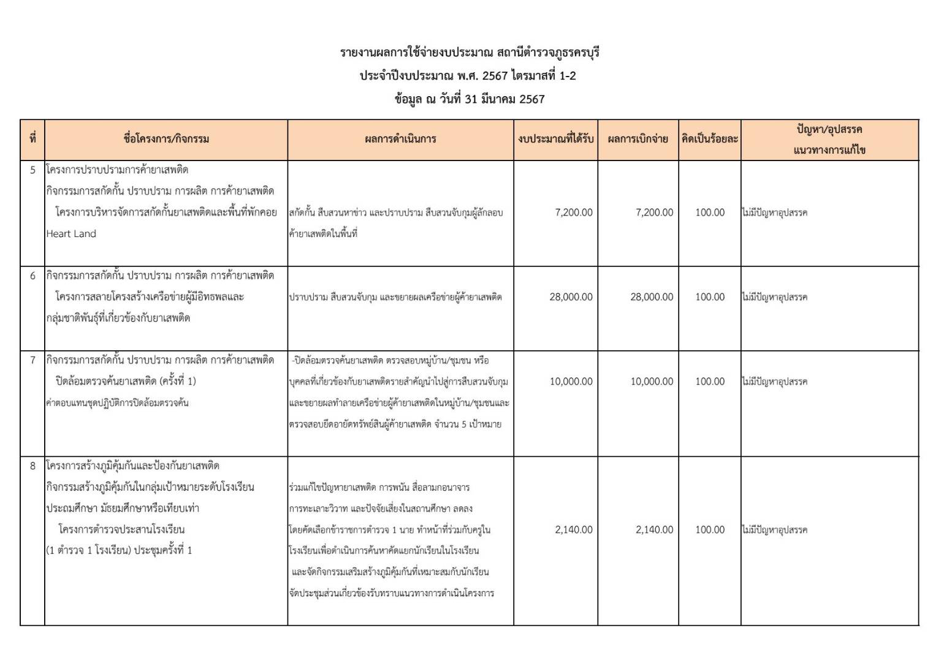

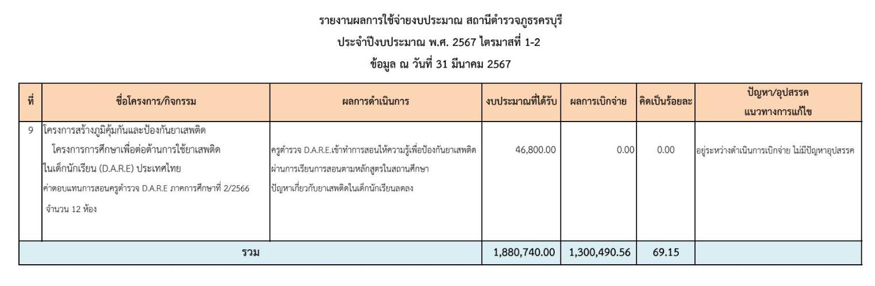

ตรวจแล้วถูกต้อง

พ.ต.ต.หญิง พ.ต.อ.
(ณพัฐธิกา ทองพลับ) (นพดล ช่วยบุญ)
สว.อก.สภ.ครบุรี ผกก.สภ.ครบุรี

